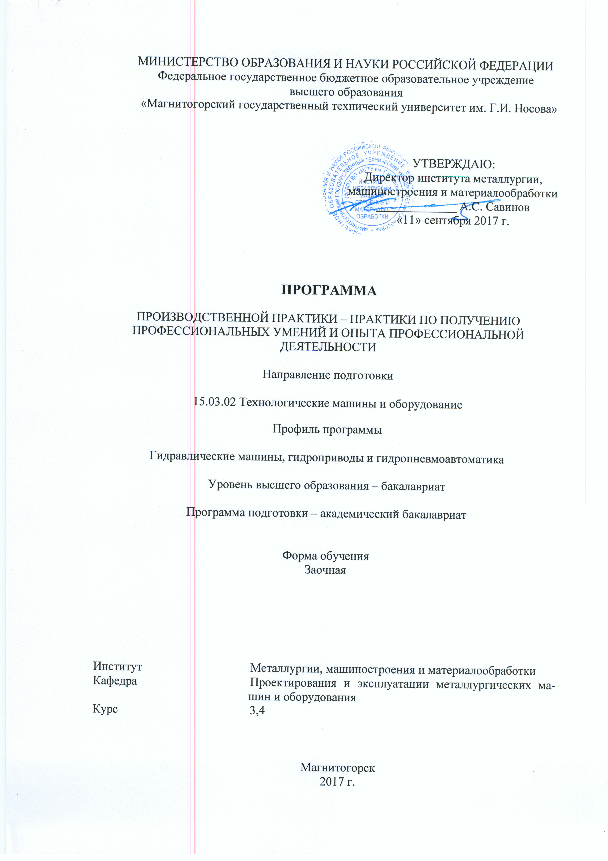

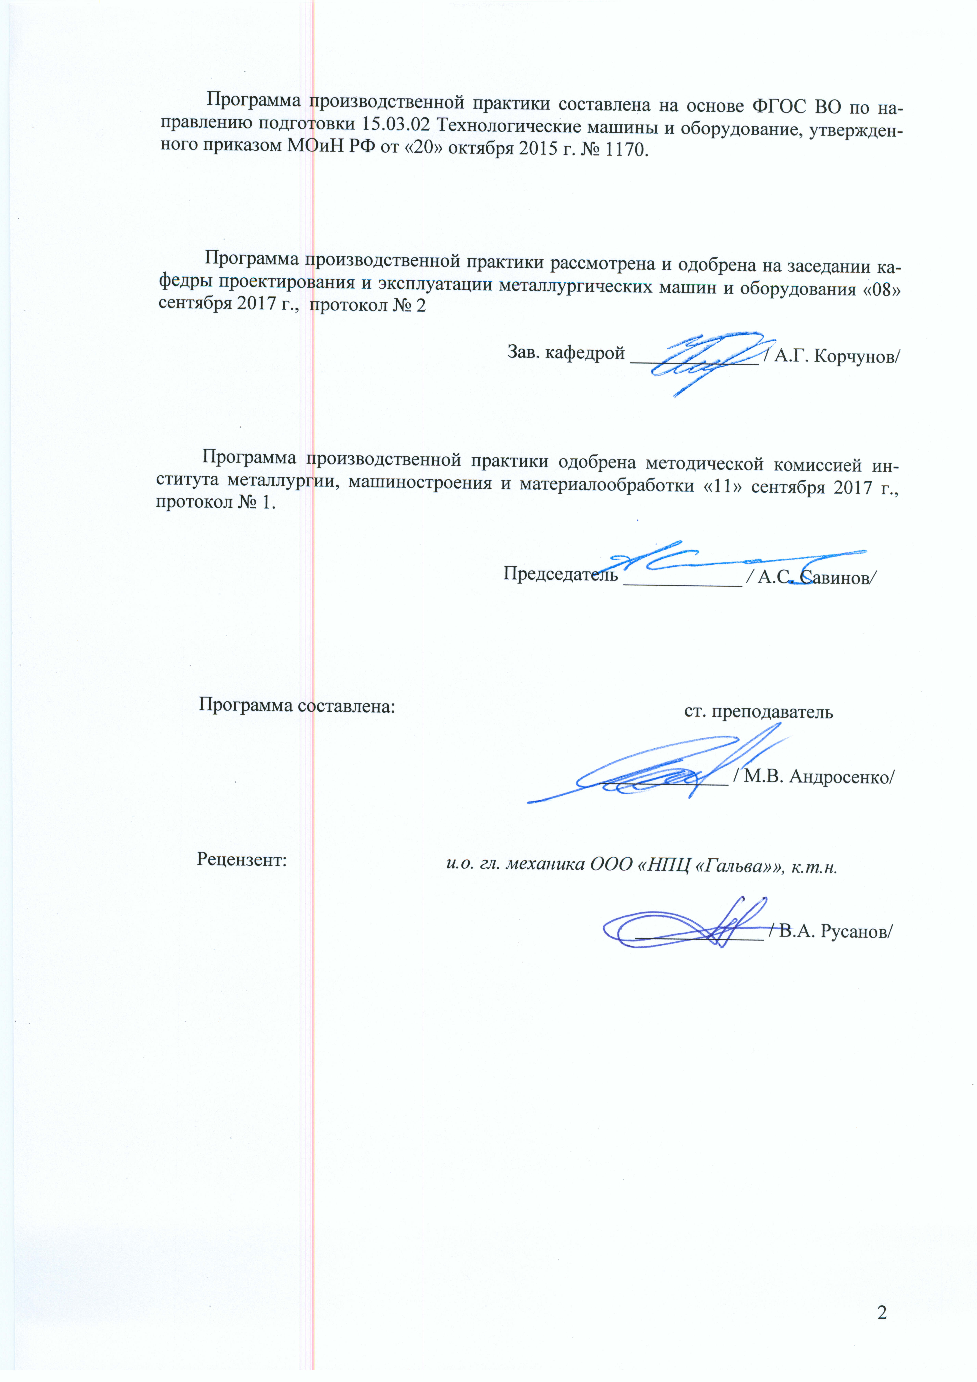

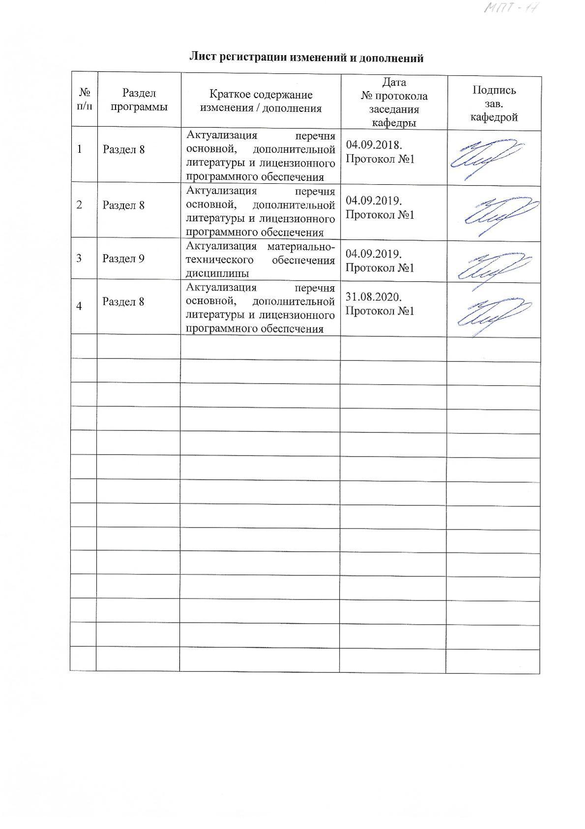
1. Цели производственной практики - практики по получению профессиональных умений и опыта профессиональной деятельности
Целями практики по получению профессиональных умений и опыта профессиональной деятельности практики по направлению подготовки 15.03.02 «Технологические машины и оборудование» являются:
- общее ознакомление студентов со структурой предприятия;
- ознакомление с технологическими процессами и оборудованием основных и вспомогательных цехов; ознакомление с методами контроля технологических параметров и качества продукции;
- ознакомление с основными планово-экономическими показателями предприятия;
- ознакомление с обеспечением технологичности изделий и оптимальность процессов их изготовления;
- в теории научиться проверять качество монтажа и наладки при испытаниях и сдаче в эксплуатацию новых образцов изделий, узлов и деталей выпускаемой продукции;
- ознакомление с историей, перспективами, структурой предприятия, номенклатурой выпускаемой продукции, основами технологического процесса, нормативно-технической документацией;
- знакомство с научными достижениями и приоритетными направлениями исследований выпускающей кафедры;
- закрепление и углубление теоретической подготовки обучающегося, приобретение им практических навыков и компетенций, а также опыта самостоятельной профессиональной деятельности.

2 Задачи производственной практики - практики по получению профессиональных умений и опыта профессиональной деятельности

Задачами производственной практики - практики по получению профессиональных умений и опыта профессиональной деятельности является:
- ознакомление в теории и на практике с основными современными металлургическими и машиностроительными технологиями;
- изучение генерального плана предприятия, взаимосвязь его основных и вспомогательных подразделений, основных инженерных сетей;
- ознакомление со структурой управления предприятием, правами и обязанностями должностных лиц;
- ознакомление с постановкой работы по охране окружающей среды и по обеспечению безопасности жизнедеятельности на предприятии;
- выполнение необходимых технологических и экономических расчетов.

3 Место производственной практики - практики по получению профессиональных умений и опыта профессиональной деятельности в структуре основной образовательной программы
Для прохождения производственной практики - практики по получению профессиональных умений и опыта профессиональной деятельности необходимы знания, умения и владения сформированные в результате изучения: Б1.Б.20 Основы проектирования; Б1.В.11 Технология конструкционных материалов.
Производственная практика - практика по получению профессиональных умений и опыта профессиональной деятельности должна давать теоретическую и практическую подготовку в ряде областей, связанных с проектированием и эксплуатацией металлургических машин и комплексов. По окончании курса студенты должны иметь представление об основных современных металлургических и машиностроительных технологиях, об основных узлах и агрегатах современного технологического оборудования, о современных концепциях и задачах проектирования; должны быть способны обеспечивать технологичность изделий и оптимальность процессов их изготовления, умением контролировать соблюдение технологической дисциплины при изготовлении изделий; должны быть способны участвовать в работах по доводке и освоению технологических процессов в ходе подготовки производства новой продукции, проверять качество монтажа и наладки при испытаниях и сдаче в эксплуатацию новых образцов изделий, узлов и деталей выпускаемой продукции; должны обладать умением проверять техническое состояние и остаточный ресурс технологического оборудования, организовывать профилактический осмотр и текущий ремонт технологических машин и оборудования; должны уметь применять методы контроля качества изделий и объектов в сфере профессиональной деятельности, проводить анализ причин нарушений технологических процессов и разрабатывать мероприятия по их предупреждению; должны обладать умением проверять техническое состояние и остаточный ресурс технологического оборудования, организовывать профилактический осмотр и текущий ремонт технологических машин и оборудования; должны быть способны к приобретению с большой степенью самостоятельности новых знаний с использованием современных образовательных и информационных технологий.
Знания и умения студентов, полученные при изучении дисциплины производственной практики - практики по получению профессиональных умений и опыта профессиональной деятельности будут необходимы при выполнении курсовых проектов, а также изучения следующих дисциплин: Б1.Б.23 Механическое оборудование для глубокой переработки металлов; Б1.В.09 Механическое оборудование прокатных цехов.
По окончании практики студент должен свободно ориентироваться в полученной информации; представлять производственный процесс и оборудование предприятия, на котором проводилась практика.

4 Место проведения практики

Производственная - практика по получению профессиональных умений и опыта профессиональной деятельности проходит в организациях по месту трудовой деятельности, а также на базе ФГБОУ ВО МГТУ им Г.И. Носова в студенческом - конструкторском бюро Эврика.
Способ проведение производственной практики - практики по получению профессиональных умений и опыта профессиональной деятельности: выездная и стационарная.
Производственная практика - практика по получению профессиональных умений и опыта профессиональной деятельности осуществляется непрерывно.

5 Компетенции обучающегося, формируемые в результате производственной практики - практики по получению профессиональных умений и опыта профессиональной деятельности

В результате прохождения практики у обучающегося, должны быть сформированы следующие компетенции:
Структурный элемент компетенции | Планируемые результаты обучения
ПК-10
способностью обеспечивать технологичность изделий и оптимальность процессов их изготовления, умением контролировать соблюдение технологической дисциплины при изготовлении изделий
Знать | - Основные термины и определения  - Требования предъявляемые к изготовлению изделий  - Процессы изготовления изделий
Уметь | - Разбираться в технической документации  - Разбираться в технической документации и требования предъявляемые к изготовлению изделий  - Контролировать соблюдение технологической дисциплины при изготовлении изделий
Владеть | - Знаниями в области разновидности технологических изделий  - Навыками обеспечения технологичности изделий и процессов изготовления деталей  - Умением контролировать соблюдение технологической дисциплины при изготовлении изделий
ПК -12
способностью участвовать в работах по доводке и освоению технологических процессов в ходе подготовки производства новой продукции, проверять качество монтажа и наладки при испытаниях и сдаче в эксплуатацию новых образцов изделий, узлов и деталей выпускаемой продукции
Знать | - Основные требования к технологическим процессам металлургического производства.  - Структуру существующих и перспективы развития технологии и оборудования  - Назначение и сущность различных комплексов, процессов, оборудования и производственных объектов, деталей и узлов изделий машиностроения.
Уметь | - Делать выбор узлов и деталей оборудования  - Применять знания о конструкциях, назначениях, устройствах и условиях эксплуатации новых узлов и деталей  - Грамотно обосновать результат принятых решений.
Владеть | - Детализации требований при описании функциональных, эксплуатационных и технических характеристик.  - Современными методам получения основных конструкционных материалов и способы повышения качества изделий.  - Способами совершенствования профессиональных знаний и умений путем использования возможностей информационной среды.
ПК – 13
умением проверять техническое состояние и остаточный ресурс технологического оборудования, организовывать профилактический осмотр и текущий ремонт технологических машин и оборудования
Знать | - Основы компоновки линий технологического оборудования  - Конструкции, назначение, устройство и условия работы технологических машин и оборудования  - Основные методы при оценке технического состояния и остаточного ресурса технологического оборудования
Уметь | - Применять знания в профессиональной деятельности.  - Осуществлять сбор и обработку информации о техническом состоянии технологического оборудования  - Корректно выражать и аргументированно обосновывать принимаемые решения по результатам анализа оценки технического состояния технологического оборудования
Владеть | - Оценки технического состояния технологического оборудования  - Анализа оценки технического состояния технологического оборудования  - Ведения статистики технического состояния технологического оборудования с целью прогнозирования текущих ремонтов.
ПК-9
Умением применять методы контроля качества изделий и объектов в сфере профессиональной деятельности, проводить анализ причин нарушений технологических процессов и разрабатывать мероприятия по их предупреждению
Знать | - Методы контроля качества изделий
Уметь | - Применять методы контроля качества
Владеть | - Основными терминами и понятиями в области качества
ОПК-1
Способностью к приобретению с большой степенью самостоятельности новых знаний с использованием современных образовательных и информационных технологий
Знать | - Основные определения и понятия  -Современные образовательные технологии  -Современные информационные технологии
Уметь | - Корректно выражать и аргументированно обосновывать положения предметной области знания.  - Применять современные образовательные технологии  - Применять современные информационные технологии
Владеть | -Профессиональным языком предметной области знания  -Навыками в использовании современных образовательные технологий  -Навыками в использовании современных информационных технологий
ПК-2
Умением моделировать технические объекты и технологические процессы с использованием стандартных пакетов и средств автоматизированного проектирования, готовностью проводить эксперименты по заданным методикам с обработкой и анализом результатов
Знать | Моделирование технических объектов и технологических процессов с использованием стандартных пакетов и средств автоматизированного проектирования, проводить эксперименты по заданным методикам с обработкой и анализом результатов
Уметь | М использованием стандартных пакетов и средств автоматизированного проектирования, проводить эксперименты по заданным методикам с обработкой и анализом результатов
Владеть | Моделированием технических объектов и технологических процессов с использованием стандартных пакетов и средств автоматизированного проектирования, проводить эксперименты по заданным методикам с обработкой и анализом результатов
ПК-5
Способностью к приобретению с большой степенью самостоятельности новых знаний с использованием современных образовательных и информационных технологий
Знать | - Основные способы хранения и передачи информации
Уметь | - Анализировать и систематизировать получаемую информацию
Владеть | - Основами информационных технологий
ПК-11
способностью проектировать техническое оснащение рабочих мест с размещением технологического оборудования, умением осваивать вводимое оборудование
Знать | Основы обеспечения технического оснащения рабочих мест с размещением технологического оборудования; умения осваивать вводимое оборудование
Уметь | Обеспечивать техническое оснащение рабочих мест с размещением технологического оборудования; уметь осваивать вводимое оборудование
Владеть | - Способностью обеспечивать техническое оснащение рабочих мест с размещением технологического оборудования; умением осваивать вводимое оборудование
ПК-6
Способностью разрабатывать рабочую проектную и техническую документацию, оформлять законченные проектно-конструкторские работы с проверкой соответствия разрабатываемых проектов и технической документации стандартам, техническим условиям и другим нормативным документам
Знать | Исчерпывающе методы предварительного технико-экономического обоснования проектных решений инженерных систем зданий и сооружений, разработки проектной и рабочей технической документации, оформления законченных проектно-конструкторских работ, контроля соответствия разрабатываемых проектов и технической документации заданию, стандартам, техническим условиям и другим нормативным документам;
Уметь | Применять в практике проектирования инженерных систем зданий и сооружений в полном объеме методы предварительного технико-экономического обоснования проектных решений инженерных систем зданий и сооружений, разработки проектной и рабочей технической документации, оформления законченных проектно-конструкторских работ, контроля соответствия разрабатываемых проектов и технической документации заданию, стандартам, техническим условиям и другим нормативным документам;
Владеть | В полном объеме методами предварительного технико-экономического обоснования проектных решений инженерных систем зданий и сооружений, разработки проектной и рабочей технической документации, оформления законченных проектно-конструкторских работ, контроля соответствия разрабатываемых проектов и технической документации заданию, стандартам, техническим условиям и другим нормативным документам;
ПК-14
Умением проводить мероприятия по профилактике производственного травматизма и профессиональных заболеваний, контролировать соблюдение экологической безопасности проводимых работ
Знать | - Мероприятия по профилактике производственного травматизма и профессиональных заболеваний, контролировать соблюдение экологической безопасности проводимых работ
Уметь | - Проводить мероприятия по профилактике производственного травматизма и профессиональных заболеваний, контролировать соблюдение экологической безопасности проводимых работ
Владеть | - Знаниями по проведению мероприятий по профилактике производственного травматизма и профессиональных заболеваний, контролировать соблюдение экологической безопасности проводимых работ
ПК-16
Умением применять методы стандартных испытаний по определению физико-механических свойств и технологических показателей используемых материалов и готовых изделий
Знать | - Физико-механические свойства материалов и готовых изделий
Уметь | - Применять методы стандартных испытаний
Владеть | - Системой технологических показателей

6 Структура и содержание производственной практики - практики по получению профессиональных умений и опыта профессиональной деятельности
Количество недель 8, общая трудоемкость практики составляет 9 зачетных единиц, 324 часа.
4 недели на 3 курсе, общая трудоемкость 6 зачетных единиц, 216 акад.часов в том числе:
- контактная работа 0,2 акад. часов;
- самостоятельная работа 211,9 акад.часов;
– в форме практической подготовки 216 акад.часов.
№  п/п | Разделы (этапы) и содержание практики | Виды работ на практике,  включая самостоятельную работу студентов | Код и структурный элемент компетенции
1. | Организация практики | Написание заявления, для прохождения практики по месту работы. Получение сопроводительных документов. Прослушивание вводного инструктажа по охране труда и изучение спецкурса в рамках образовательной программы. Получение задания руководителя. | ОПК-1-зув,  ПК-14-зув
2. | Производственный (экспериментальный, исследовательский) этап | Ознакомление с производственной структурой завода производится экскурсионным порядком: необходимо ознакомиться со структурой предприятия; Сбор необходимой информации по заданию руководителя. Выполнение задания руководителя. | ПК-9-зув, ПК-10-зув, ПК-12-зув, ПК-13-зув ,  ПК-2-зув,  ПК-5-зув,  ПК-11-зув,
3. | Обработка и анализ полученной информации | Обработка и систематизация фактического и литературного материала, подготовка отчета по практике | ОПК-1-зув, ПК-9-зув  ПК-6-зув,  ПК-16зув,
2 недели на 4 курсе, общая трудоемкость 3 зачетных единиц, 108 часов акад.часов в том числе:
- контактная работа 0,2 акад. часов;
- самостоятельная работа 103,9 акад.часов;
– в форме практической подготовки 108 акад.часов.

№  п/п | Разделы (этапы) и содержание практики | Виды работ на практике,  включая самостоятельную работу студентов | Код и структурный элемент компетенции
1. | Организация практики | Написание заявления, для прохождения практики по месту работы. Получение сопроводительных документов. Прослушивание вводного инструктажа по охране труда и изучение спецкурса в рамках образовательной программы. Получение задания руководителя. | ОПК-1-зув,  ПК-14-зув
2. | Производственный (экспериментальный, исследовательский) этап | Ознакомление с технологическими процессами и оборудованием основных и вспомогательных цехов. Изучение документации в конструкторском бюро отдела главного технолога или главного механика. Сбор материала для курсового проектирования осуществляется на в производственном цехе или участке. | ПК-9-зув, ПК-10-зув, ПК-12-зув, ПК-13-зув ,  ПК-2-зув,  ПК-5-зув,  ПК-11-зув,
3. | Обработка и анализ полученной информации | Обработка и систематизация фактического и литературного материала, подготовка отчета по практике | ОПК-1-зув, ПК-9-зув  ПК-6-зув,  ПК-16зув

7.Оценочные средства для проведения промежуточной аттестации по производственной практики - практики по получению профессиональных умений и опыта профессиональной деятельности

Промежуточная аттестация по практике имеет целью определить степень достижения запланированных результатов обучения и проводиться в форме зачета с оценкой.
Обязательной формой отчетности обучающегося по практике является письменный отчет. Цель отчета – сформировать и закрепить компетенции, приобретенные обучающимся в результате освоения теоретических курсов и полученные им при прохождении практики. Отчеты обучающихся по практикам позволяют руководителям образовательных программ создавать механизмы обратной связи для внесения корректив в образовательный процесс.
Оценочные средства для проведения промежуточной аттестации обучающихся по практике должны включать:
– комплексные задания из профессиональной области, необходимые для оценки знаний, умений, навыков и (или) опыта деятельности, характеризующих этапы формирования компетенций в процессе прохождения практики.
– систему оценивания результатов промежуточной аттестации, показатели и критерии оценивания;
– учебно-методические рекомендации для самостоятельной работы обучающихся на практике.
Примерная структура и содержание раздела:
Промежуточная аттестация по производственной практике имеет целью определить степень достижения запланированных результатов обучения и проводиться в форме зачета с оценкой.
Зачет с оценкой выставляется обучающемуся за подготовку и защиту отчета по практике.
Подготовка отчета выполняется обучающимся самостоятельно под руководством преподавателя. При написании отчета обучающийся должен показать свое умение работать с нормативным материалом и литературными источниками, а также возможность систематизировать и анализировать фактический материал и самостоятельно творчески его осмысливать.
Содержание отчета определяется индивидуальным заданием, выданным руководителем практики. В процессе написания отчета обучающийся должен разобраться в теоретических вопросах избранной темы, самостоятельно проанализировать практический материал, разобрать и обосновать практические предложения.
Требования к структуре и содержанию отчета по производственной практике определены методическими рекомендациями: Организация и обеспечение всех видов практик : учебное пособие [для вузов] / М. В. Андросенко, О. А. Филатова ; Магнитогорский гос. технический ун-т им. Г. И. Носова. - Магнитогорск : МГТУ им. Г. И. Носова, 2019. - 1 CD-ROM. - ISBN 978-5-9967-1670-8. - Загл. с титул. экрана. - URL : https://magtu.informsystema.ru/uploader/fileUpload?name=3947.pdf&show=dcatalogues/1/1530534/3947.pdf&view=true
Готовый отчет сдается на проверку преподавателю не позднее 3-х дней до окончания практики. Преподаватель, проверив отчет, может возвратить его для доработки вместе с письменными замечаниями. Обучающийся должен устранить полученные замечания и публично защитить отчет.

Примерное индивидуальное задание на производственную практику:

Цель прохождения практики:
- изучение опыта работы в сфере деятельности, соответствующей направлению

изучение металлургического оборудования.

Задачи практики:
- ознакомление с нормативно-правовой документацией организации;
- изучение структуры организации, функций и методов управления;
- изучение должностных инструкций сотрудников организации;
- изучение технологических инструкций производства.

Вопросы, подлежащие изучению:
- проведение анализа нормативной правовой базы деятельности организации, где осуществляется производственная практика;
- на основе изучения положения об организации, где проходит практика.
- определение основных направлений деятельности организации и соотнесение их с мероприятиями, которые разработаны в стратегии организации и стратегическом плане;
- изучение металлургического оборудования в соответствии с хехнологическими инструкциями;
- структуризация материала для подготовки к написанию выпускной квалификационной работы.

Планируемые результаты практики:
- подготовка рекомендаций по устранению или минимизации выявленных проблем в сфере металлургического производства;
- подготовка выводов о деятельности предприятий или организаций,
- оценка эффективности проектов и программ, внедряемых на предприятиях;
- оценка качества управленческих решений;
- публичная защита своих выводов и отчета по практике;

систематизация и обобщение материала для написания выпускной квалификационной работы.

- Показатели и критерии оценивания:
- на оценку «отлично» (5 баллов) – обучающийся представляет отчет, в котором в полном объеме раскрыто содержание задания; текст излагается последовательно и логично с применением актуальных нормативных документов; в отчете дана всесторонняя оценка практического материала; используется творческий подход к решению проблемы; сформулированы экономически обоснованные выводы и предложения. Отчет соответствует предъявляемым требованиям к оформлению.
- На публичной защите обучающийся демонстрирует системность и глубину знаний, полученных при прохождении практики; стилистически грамотно, логически правильно излагает ответы на вопросы; дает исчерпывающие ответы на дополнительные вопросы преподавателя; способен обобщить материал, сделать собственные выводы, выразить свое мнение, привести иллюстрирующие примеры.
- на оценку «хорошо» (4 балла) – обучающийся представляет отчет, в котором содержание раскрыто достаточно полно, материал излагается с применением актуальных нормативных документов, основные положения хорошо проанализированы, имеются выводы и экономически обоснованные предложения. Отчет в основном соответствует предъявляемым требованиям к оформлению.
- На публичной защите обучающийся демонстрирует достаточную полноту знаний в объеме программы практики, при наличии лишь несущественных неточностей в изложении содержания основных и дополнительных ответов; владеет необходимой для ответа терминологией; недостаточно полно раскрывает сущность вопроса; отсутствуют иллюстрирующие примеры, обобщающее мнение студента недостаточно четко выражено.
- на оценку «удовлетворительно» (3 балла) – обучающийся представляет отчет, в котором содержание раскрыты слабо и в неполном объеме, выводы правильные, но предложения являются необоснованными. Материал излагается на основе неполного перечня нормативных документов. Имеются нарушения в оформлении отчета.
- На публичной защите обучающийся демонстрирует недостаточно последовательные знания по вопросам программы практики; использует специальную терминологию, но допускает ошибки в определении основных понятий, которые затрудняется исправить самостоятельно; демонстрирует способность самостоятельно, но не глубоко, анализировать материал, раскрывает сущность решаемой проблемы только при наводящих вопросах преподавателя; отсутствуют иллюстрирующие примеры, отсутствуют выводы.
- на оценку «неудовлетворительно» (2 балла) – обучающийся представляет отчет, в котором содержание раскрыты слабо и в неполном объеме, выводы и предложения являются необоснованными. Материал излагается на основе неполного перечня нормативных документов. Имеются нарушения в оформлении отчета. Отчет с замечаниями преподавателя возвращается обучающемуся на доработку, и условно допускается до публичной защиты.
- На публичной защите обучающийся демонстрирует фрагментарные знания в рамках программы практики; не владеет минимально необходимой терминологией; допускает грубые логические ошибки, отвечая на вопросы преподавателя, которые не может исправить самостоятельно.
- на оценку «неудовлетворительно» (1 балл) – обучающийся представляет отчет, в котором очень слабо рассмотрены практические вопросы задания, применяются старые нормативные документы и отчетность. Отчет выполнен с нарушениями основных требований к оформлению. Отчет с замечаниями преподавателя возвращается обучающемуся на доработку, и не допускается до публичной защиты.

8. Учебно-методическое и информационное обеспечение производственной практики - практики по получению профессиональных умений и опыта профессиональной деятельности
а) Основная литература:
- Проектирование технологических линий и комплексов металлургических цехов : учебное пособие / М. В. Аксенова, В. И. Кадошников, И. Д. Кадошникова и др. ; МГТУ, [каф. ПМиГ]. - Магнитогорск, 2011. - 143 с. : ил., табл. - Режим доступа: https://magtu.informsystema.ru/uploader/fileUpload?name=525.pdf&show=dcatalogues/1/1092594/525.pdf&view=true.
- Основы управления металлургическими машинами и оборудованием: учебное пособие / М. В. Андросенко, О. А. Филатова ; МГТУ. - Магнитогорск : МГТУ, 2016. - 1 электрон. опт. диск (CD-ROM). - Режим доступа: https://magtu.informsystema.ru/uploader/fileUpload?name=2578.pdf&show=dcatalogues/1/1130388/2578.pdf&view=true.

б) Дополнительная литература:
      - Система организации проектирования технологических комплексов : учебное пособие / А. А. Старушко, В. И. Кадошников, М. В. Аксенова, А. К. Белан ; МГТУ. - Магнитогорск, 2012. - 142 с. : ил., схемы, табл. - Режим доступа: https://magtu.informsystema.ru/uploader/fileUpload?name=551.pdf&show=dcatalogues/1/1098428/551.pdf&view=true.
      - Проектирование прокатных цехов : учебное пособие / М. В. Андросенко, В. И. Кадошников, И. Д. Кадошникова и др. - Магнитогорск : МГТУ, 2015. - 55 с. : ил. - Режим доступа: https://magtu.informsystema.ru/uploader/fileUpload?name=897.pdf&show=dcatalogues/1/1118828/897.pdf&view=true.
      - Проектирование оборудования цехов агломерационного и доменного производства : учебное пособие / М. В. Андросенко, О. А. Филатова, В. И. Кадошников, Е. В. Куликова ; МГТУ. - Магнитогорск : МГТУ, 2016. - 1 электрон. опт. диск (CD-ROM). - Режим доступа: https://magtu.informsystema.ru/uploader/fileUpload?name=2568.pdf&show=dcatalogues/1/1130370/2568.pdf&view=true.

в) Методические указания:
1. Организация и обеспечение всех видов практик : учебное пособие [для вузов] / М. В. Андросенко, О. А. Филатова ; Магнитогорский гос. технический ун-т им. Г. И. Носова. - Магнитогорск : МГТУ им. Г. И. Носова, 2019. - 1 CD-ROM. - ISBN 978-5-9967-1670-8. - Загл. с титул. экрана. - URL : https://magtu.informsystema.ru/uploader/fileUpload?name=3947.pdf&show=dcatalogues/1/1530534/3947.pdf&view=true
г) Программное обеспечение и Интернет-ресурсы:
Профессиональные базы данных и информационные справочные системы

 | Название курса | Ссылка
 | Электронная база периодических изданий East View Information Services, ООО «ИВИС» | https://dlib.eastview.com/
 | Национальная информационно-аналитическая система – Российский индекс научного цитирования (РИНЦ) | URL: https://elibrary.ru/project_risc.asp
 | Поисковая система Академия Google (Google Scholar) | URL: https://scholar.google.ru/
 | Информационная система - Единое окно доступа к информационным ресурсам | URL: http://window.edu.ru/
 | Электронные ресурсы библиотеки МГТУ им. Г.И. Носова | http://magtu.ru:8085/marcweb2/Default.asp
 | Международная наукометрическая реферативная и полнотекстовая база данных научных изданий «Web of science» | http://webofscience.com
 | Международная реферативная и полнотекстовая справочная база данных научных изд  аний «Scopus» | http://scopus.com
 | Федеральное государственное бюджетное учреждение «Федеральный институт промышленной собственности» | URL: http://www1.fips.ru/
 | Российская Государственная библиотека. Каталоги | https://www.rsl.ru/ru/4readers/catalogues/

Программное обеспечение
Наименование ПО | № договора | Срок действия лицензии
MS Windows 7 Professional(для классов) | Д-1227-18 от 08.10.2018 | 11.10.2021
MS Office 2007 Professional | № 135 от 17.09.2007 | бессрочно
7Zip | свободно распространяемое ПО | бессрочно
Autodesk 3ds Max Design 2011 Master Suite | К-526-11 от 22.11.2011 | бессрочно
Autodesk Inventor Professional 2021 Product Design | учебная версия | бессрочно
FAR Manager | свободно распространяемое ПО | бессрочно

- Материально-техническое обеспечение производственной практики - практики по получению профессиональных умений и опыта профессиональной деятельности
«Материально-техническое обеспечение предприятий, на базе которых проводится практика ( в соответствии с местом работы), позволяет в полном объеме реализовать цели и задачи производственной практики - практики по получению профессиональных умений и опыта профессиональной деятельности и сформировать соответствующие компетенции.
Аудитории для самостоятельной работы (компьютерные классы; читальные залы библиотеки) оснащены персональными компьютерами с пакетом MS Office, выходом в Интернет и с доступом в электронную информационно-образовательную среду университета».
Материально-техническое обеспечение производственной практики - практики по получению профессиональных умений и опыта профессиональной деятельности включает:

Тип и название аудитории | Оснащение аудитории
Лаборатория металлургического оборудования | 1. Модель доменной печи  2. Модель литейного двора доменного цеха  3. Модель сверлильной машины  4. Модель электропушки  5. Модель дуговой электропечи  6. Модель машины непрерывного литья заготовок.
Аудитории для самостоятельной работы: компьютерные классы; читальные залы библиотеки | Персональные компьютеры с пакетом MS Office, выходом в Интернет и с доступом в электронную информационно-образовательную среду университета
Наличие аудиторий для групповых и индивидуальных консультаций, текущего контроля и промежуточной аттестации | Доска, мультимедийный проектор, экран
Наличие помещений для хранения и профилактического обслуживания учебного оборудования | Шкафы для хранения учебно-методической документации, учебного оборудования и учебно-наглядных пособий.

